Aufgabe 2: Ein Strand für Kinder

Situation:
Viele Reklamationen über allgemeine Belästigungen der Kinder (Lärm, Sand und Wasser spritzen etc.) haben dazu geführt, dass der Strand in einen Teil für Kinder und Jugendliche (bis 14 Jahre) und in einen Teil für Erwachsene aufgeteilt werden soll. In einer Gesprächsrunde mit Vertreterinnen und Vertretern der betroffenen Gruppen wird diese Massnahme diskutiert.

Auftrag:
1. Bildet 6er-Gruppen (wenn nicht anders möglich 5er/4er-Gruppen).
2. Jedem wird eine Rolle zugelost (9-jähriges Kind, Dame/Herr (53-jährig), Vater mit Kind, Bademeister/in, Jugendliche/r (14-jährig), Angestellte/r am Kiosk).
3. Lies die Argumente auf dem Kärtchen, denke dich in die zugeloste Rolle hinein und ergänze das Kärtchen noch um weitere Argumente (mindestens ein zusätzliches).
4. Setzt euch in den Kreis und führt ein Gespräch: «Ist die Aufteilung in einen Strand für Kinder und einen für Erwachsene sinnvoll?»
5. Nehmt das Gespräch auf Tonband auf.
6. Eure Lehrerin ist die Gesprächsleiterin.

Ablauf des Gesprächs:
1. Die Gesprächsleiterin leitet das Gespräch kurz ein.
2. Stellt euch den anderen in eurer Rolle vor.
3. Bringt eure Argumente im Gespräch so ein, dass sie wirksam werden
4. Die Gesprächsleiterin schliesst das Gespräch

LERNZIELE:
- Im Rollenspiel ein Gespräch in Standardsprache führen
- Zielgerichtet argumentieren

Achte darauf:
1. Die von dir gefundenen zusätzlichen Argumente passen zur Rolle.
2. Du setzt deine Argumente gezielt und wirkungsvoll ein.
3. Du sprichst höflich und in der Standardsprache.
4. Du gehst auf die andern und deren Argumente ein.

9-jähriges Kind
- Mehr Platz zum Spielen
- Mit vielen anderen Kindern zusammen

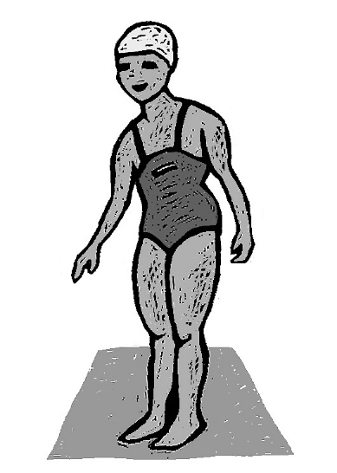
Vater mit Kind
- Gefährlich, Kinder sind allein
- Eltern können nicht mehr mit Kindern spielen

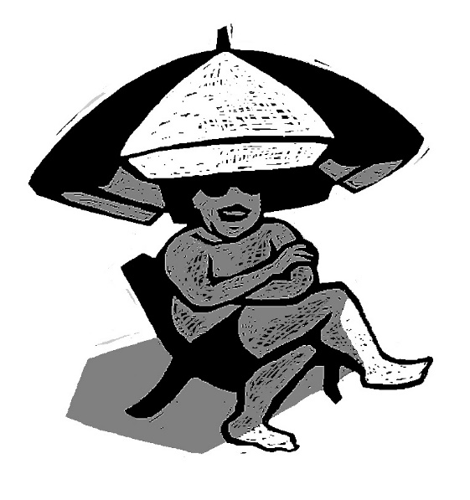
Bademeister/in
- Bessere Übersicht
- Weniger Reklamationen

Jugendliche/r (14-jährig)
- Nur mit kleinen Kindern zusammen
- Keinen Kontakt zu älteren Kindern

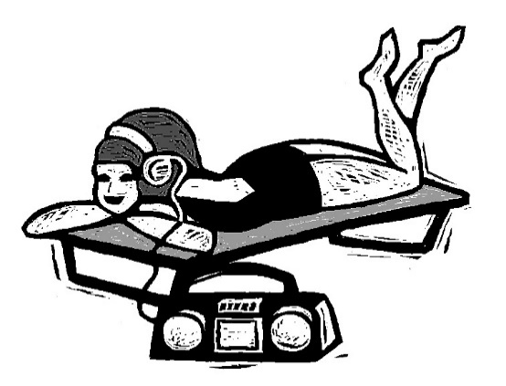

Dame/Herr (53-jährig)
- Weniger Lärm
- Ungestörter sein

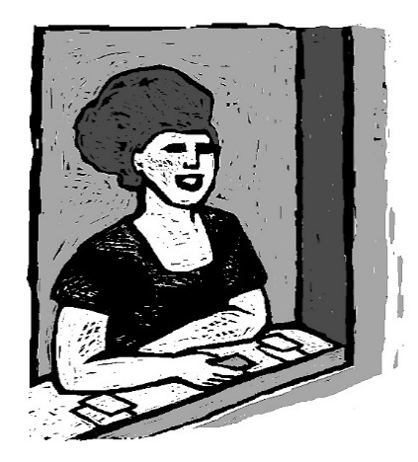
Angestellte/r am Kiosk
- Können weniger verkaufen
- Kinder haben kein Geld zum Kaufen

